**数学活动：a2-b2你会吗？**

**一、复习旧知，提出问题:**

1、下列每组中的两个代数式，属于【 】

*A*． *B*．

*C*． *D*．

同类项的概念：所含字母相同，并且相同字母的指数也相同的项，叫做同类项。（两个相同）

2、下列各式：①2a-a=2； ②x3+x3=2x3；

③3m2+2m2=5m4； ④a2-b2=(a-b)2；

其中错误的有（　　）

A．1个 B．2个 C．3个 D．4个

合并同类项法则：合并同类项时，把同类项的系数相加，字母和字母的指数不变。

提出问题：a2-b2=(a-b)2错误的理由是什么？

解决方法：①a2、b2不是同类项，不好合并。a2-b2就是最后的结果。

②取数字验证：当a=2,b=1时，左边=22-12=3 ，右边=（2-1）2=1

**结论：（板书）a2-b2≠(a-b)2**

**二、提出问题：a2-b2你会吗？**

1准备：**（小组活动）**下面四个整式中，不能表示图中阴影部分面积的是（ ）

A.(x+3)(x+2)-2x B.3(x+2)+x2

C.x(x+3)+6 D.x2+5x

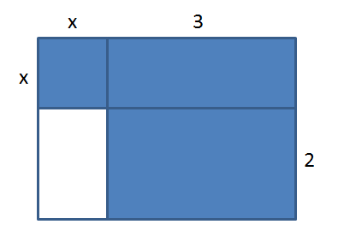多媒体显示割、补过程，便于学生理解解题过程

教师意图：1、如何求图形面积？规则的公式法，不规则的割补思想。

2、如何割？如何补？对应阴影部分面积分别是多少？

3、不论如何割，还是补，求的是同一个阴影部分面积。所以我们利用恒等关系可以列等式：S割1=S割2  ，S割=S补

**数学活动1：a2-b2你会吗？**

**教师引导：**a2你会想到什么知识点？**（学生自由发言，说出自己的想法**）

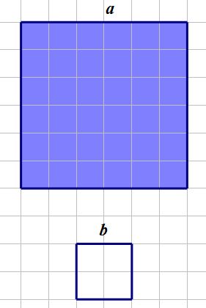 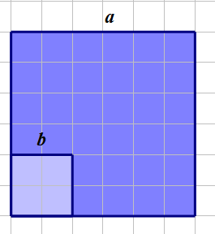

结论：a2-b2就是图中阴影部分面积，S补= a2-b2 ，你还会有其它方法求阴影部分面积吗？回到准备活动，介绍割的方法。

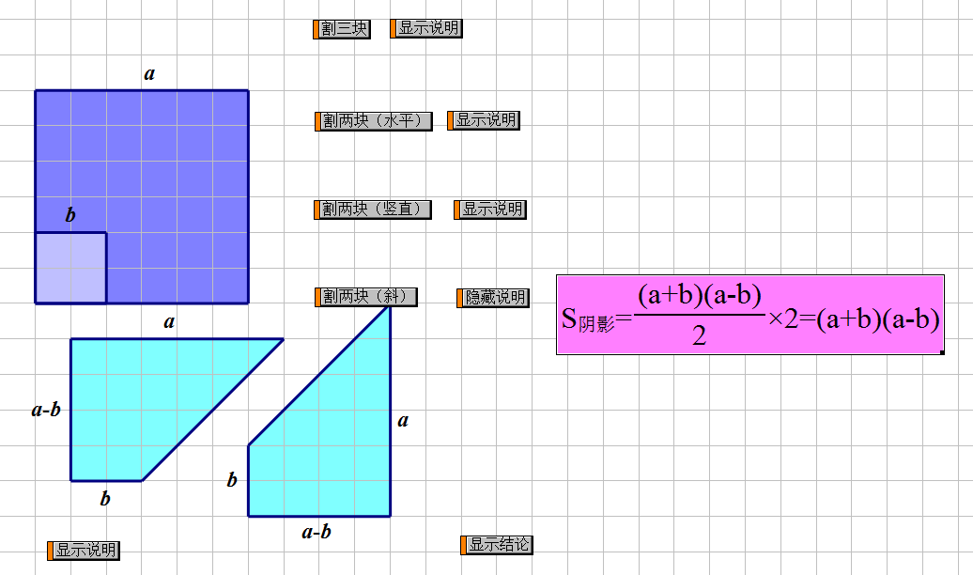

**结论：（板书）**

文字叙述：两个数的平方差等于这两个数的和乘以这两个数的差。

与(a-b)2=（a-b).(a-b), 结果中就能看出不一样，所以a2-b2≠(a-b)2

**数学活动2：(a-b)2你会吗？**

怎么想？教师引导出下面的图形：

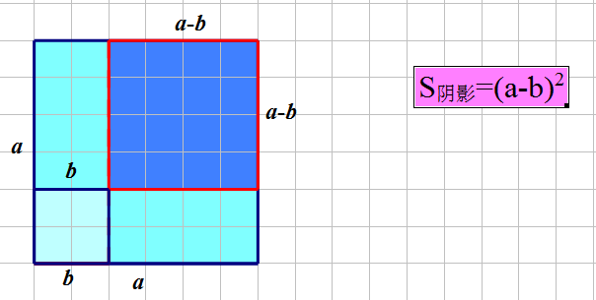

此时，**阴影部分面积还能割吗？试试补。**（**学生自由发言，说出自己的想法）**

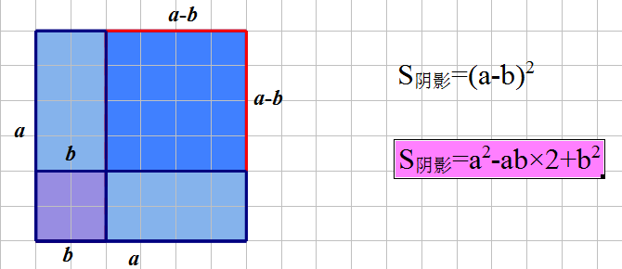

下面我们做什么？**列等式：。**

**我们联想到图形的面积，采用割补思想或者用公式法去求，最后我们利用恒等关系列等式解决问题。**

**同学们是否想试试自己是否掌握了这项本领啊？**

**数学活动3：a2+b2你会吗？（小组活动）**

学生作品： （还是联想到正方形） 教师作品： （联想到直角三角形）

勾股定理

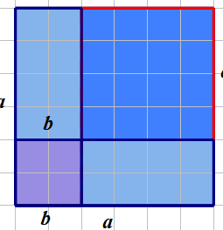 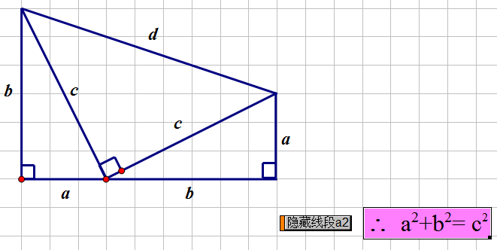

勾股定理的文化：

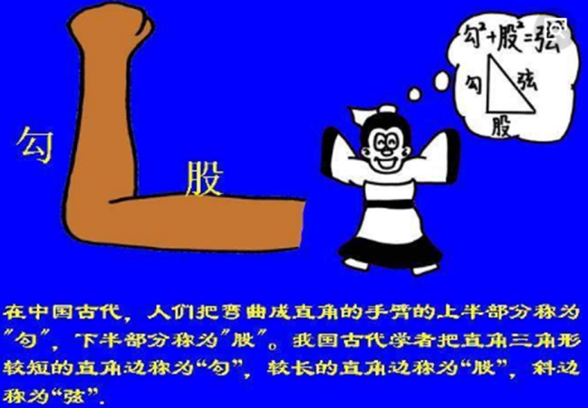

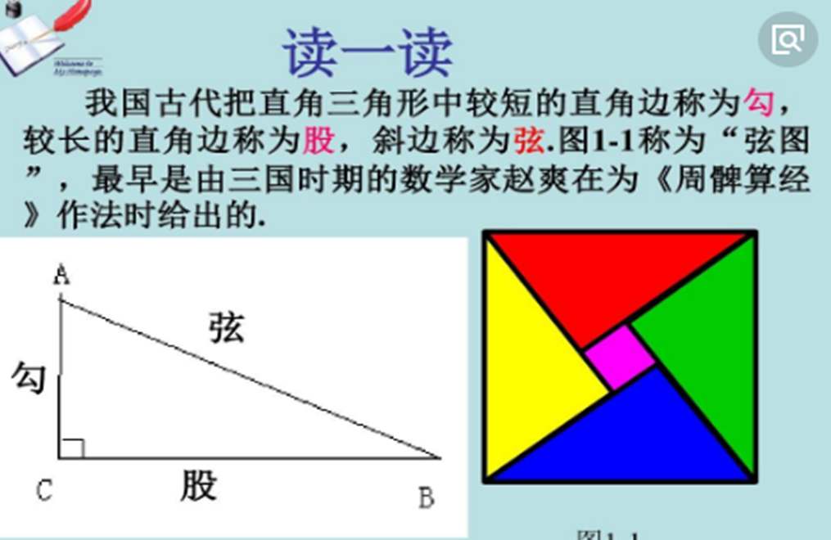

三、课堂小结。（学生自由回答）

1、想到利用图形解决问题。（正方形，直角三角形）

2、**规则的公式法，不规则的割补思想去求面积。**

3、**恒等关系列等式：S割1=S割2  ，S割=S补**

4、a2-b2≠(a-b)2

 

5、勾股定理 ：a2+b2=c2

6 、我国古代数学十分辉煌，我们中学生现在更需要努力学习，准备创造更突出的成就。

四、作业

**数学活动：a2-b2你会吗？ 课后作业 姓名：**

1、如图①所示是一个长为2*a*，宽为2*b*的长方形，沿图中虚线用一个剪刀平均分成四个小长方形，然后按照图②的方式拼成一个长方形。

①

2*b*

2*a*

②

⑴ 你认为图②中的阴影部分的正方形的边长等于 。

⑵ 请用两种不同的方法列代数式表示图②中阴影部分正方形的面积。

方法一： 方法二：

⑶ 观察图②，你能写出、、这三个代数式之间的等量关系式吗?

⑷ 根据上式中的等量关系，解决下列问题：若，=6，求的值。

2、如图①是1个直角三角形和2个小正方形，直角三角形的三条边长分别是a、b、c，其中a、b是直角边．正方形的边学科网(www.zxxk.com)--国内最大的教育资源门户，提供试卷、教案、课件、论文、素材及各类教学资源下载，还有大量而丰富的教学相关资讯！长分别是a、b．

（1）将4个完全一样的直角三角形和2个小正方形构成一个大正方形（如图②）．用两种不同的方法列代数式表示图②中的大正方形面积：方法一：　　　　　　； 方法二：　　　　　　；

（2）观察图②，试写出（a+b）2，a2，2ab，b2这四个代数式之间的等量关系；

（3）利用你发现的结论，求：9972+6×997+9的值．

